Федеральное государственное бюджетное образовательное учреждение высшего образования
«Чувашский государственный университет им. И.Н. Ульянова»
Факультет информатики и вычислительной техники
Кафедра вычислительной техники
Лабораторная работа №3
по дисциплине «Кроссплатформенная разработка»
Тема: «Верстка (часть 2)»
Выполнил: студент гр. ИВТ-42-23
Назаров Я. С.
Проверил: к.т.н., доцент
Ковалев Сергей Васильевич

Чебоксары — 2026
1. Цель работы
Закрепить основы верстки экранов во Flutter, создать и оформить второй экран приложения с детальной информацией об элементе списка.
2. Задание
В ходе лабораторной работы необходимо:
1) создать и сверстать второй экран приложения;
2) разместить на нём детальную информацию о сериале;
3) организовать переход на второй экран с главного;
4) написать отчёт о проделанной работе.
Экран сериала должен содержать постер, название, год, количество сезонов, страну, рейтинг, жанры и полное описание.
3. Теоретическая часть
3.1. Передача параметров маршрута
В go_router параметр пути обозначается двоеточием, например /show/:id. При построении страницы значение параметра доступно в state.pathParameters по ключу id. Строку идентификатора можно преобразовать в число методом int.tryParse. Если идентификатор некорректный, экран показывает сообщение об отсутствии сериала.
3.2. Компоновка экрана деталей
Экран деталей содержит больше информации, чем помещается на экране телефона, поэтому его содержимое размещается в SingleChildScrollView. Постер центрируется, а под ним располагаются заголовок, компактные подписи с годом, количеством сезонов и страной, рейтинг и текстовые блоки. В Wrap размещены год, число сезонов и страна: если места по ширине недостаточно, подписи переносятся на следующую строку. Жанры выводятся отдельной строкой характеристик.
Переход на экран выполняется по нажатию на карточку. Для обработки нажатия используется InkWell с параметром onTap, который вызывает context.push с идентификатором выбранного сериала.
4. Практическая часть
Почему передаётся идентификатор
Путь /show/101 содержит номер сериала. При нажатии на «Орбиту» карточка формирует /show/102. Экран ищет запись по id, поэтому перестановка карточек не изменит смысл адреса. Передача индекса массива привязала бы страницу к текущему порядку списка.
4.1. Изменения в маршрутизации
В router.dart добавлен маршрут /show/:id. Идентификатор из адреса передаётся на экран сериала:
diff --git a/lib/app/router/router.dart b/lib/app/router/router.dart
index 49ad658..d8b868c 100644
--- a/lib/app/router/router.dart
+++ b/lib/app/router/router.dart
@@ -20,6 +20,14 @@ final router = GoRouter(
child: const HomeScreen(),
),
),
- // экран сериала появится в лабораторной работе №3
+ GoRoute(
+ path: '/show/:id',
+ pageBuilder: (_, state) => MaterialPage(
+ key: state.pageKey,
+ child: ShowScreen(
+ showId: int.tryParse(state.pathParameters['id'] ?? '') ?? 0,
+ ),
+ ),
+ ),
],
);
state.pathParameters возвращает строку. int.tryParse преобразует её в число без исключения. Если строка некорректна, выражение ?? 0 передаёт номер 0; такой записи в mockShows нет. Далее срабатывает та же ветка, что и для отсутствующего числового номера.
4.2. Переход с карточки
Карточка сериала обёрнута в InkWell. По нажатию открывается экран с идентификатором выбранного элемента:
diff --git a/lib/app/widgets/show_card.dart b/lib/app/widgets/show_card.dart
index c9edd45..075aea3 100644
--- a/lib/app/widgets/show_card.dart
+++ b/lib/app/widgets/show_card.dart
@@ -1,3 +1,4 @@
+import 'package:go_router/go_router.dart';
import 'package:material_ui/material_ui.dart';

import '../../data/data.dart';
@@ -14,6 +15,9 @@ class ShowCard extends StatelessWidget {
return Material(
color: ThemeColors.white,
borderRadius: BorderRadius.circular(16),
+ child: InkWell(
+ onTap: () => context.push('/show/${show.id}'),
+ borderRadius: BorderRadius.circular(16),
child: Padding(
padding: const EdgeInsets.all(12),
child: SizedBox(
@@ -67,7 +71,8 @@ class ShowCard extends StatelessWidget {
4.pw,
Text(
show.rating.toStringAsFixed(1),
- style: Theme.of(context).textTheme.bodySmall?.copyWith(
+ style:
+ Theme.of(context).textTheme.bodySmall?.copyWith(
color: ThemeColors.black,
fontWeight: FontWeight.bold,
),
@@ -81,6 +86,7 @@ class ShowCard extends StatelessWidget {
),
),
),
+ ),
);
}
}
context.push добавляет страницу поверх главного экрана. Благодаря этому список остаётся в стеке, а AppBar показывает стандартную кнопку возврата. При pop верхняя страница закрывается, и пользователь снова видит список. Это отличается от замены текущего маршрута.
4.3. Экран сериала
Для поиска нужного сериала используется временный список mockShows. Экран показывает постер, основную информацию и полное описание:
Поиск и состояние отсутствующей записи
Метод _findShow последовательно перебирает mockShows и сравнивает номера записей с showId. Для шести элементов такой поиск достаточно прост. Если совпадение найдено, возвращается Show; если список закончился — null.
Проверка show == null выполняется до построения основного содержания. В этой ветке открывается отдельный Scaffold с надписью «Сериал не найден». Экран не обращается к полям отсутствующего объекта, поэтому неверный номер не приводит к исключению.
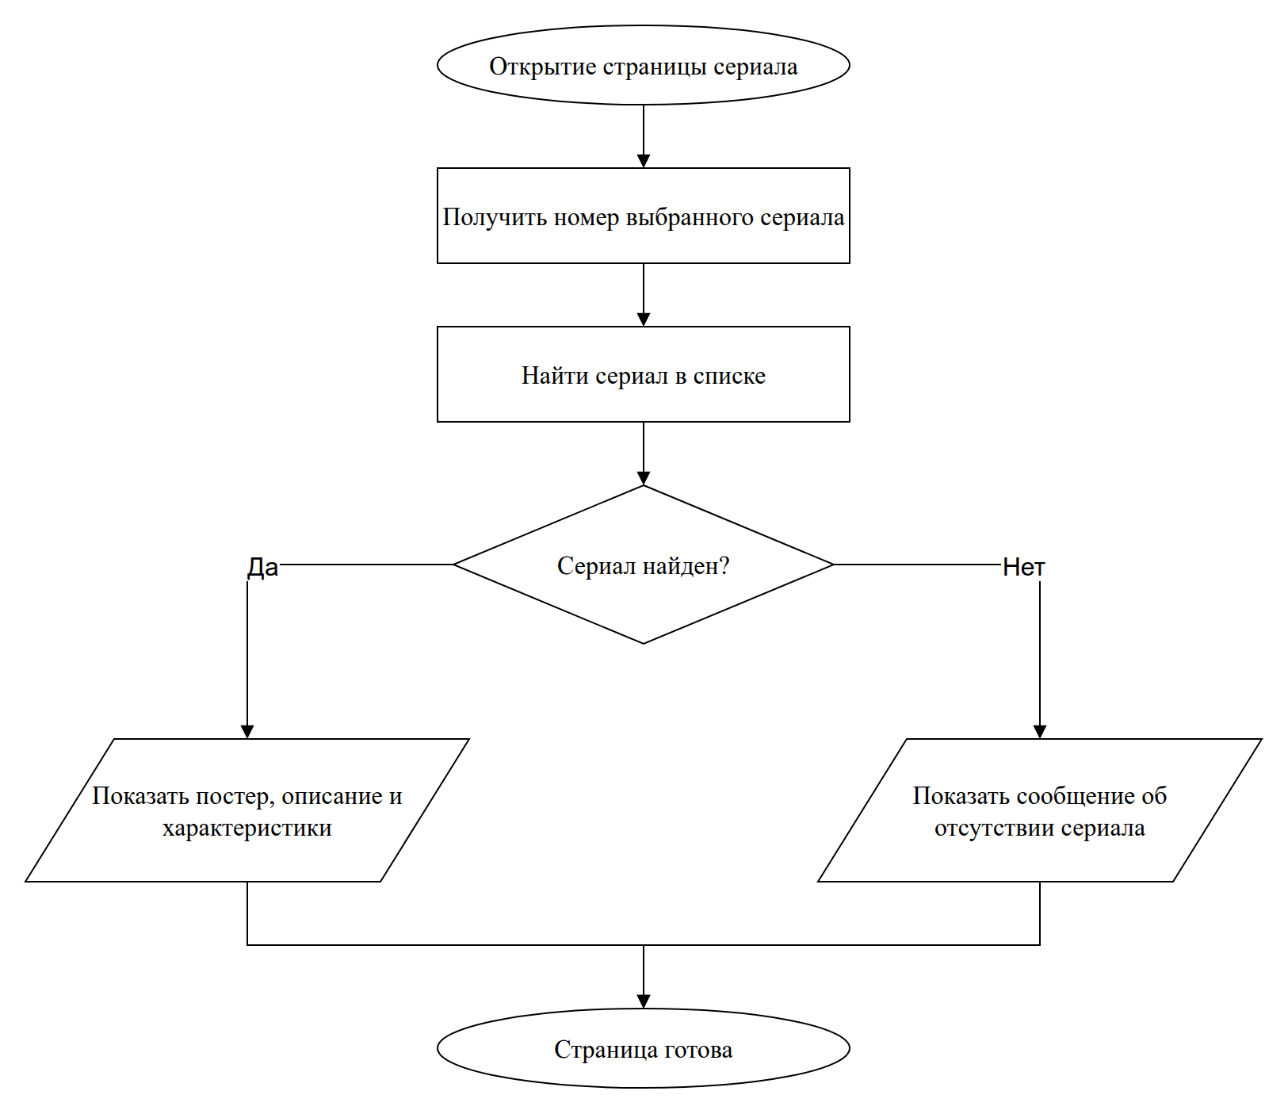
Рисунок 1 – Выбор содержания страницы сериала
Размещение информации на экране
Постер размером 220 × 330 расположен по центру. Под ним находятся название, три компактные подписи, рейтинг и описание. В отличие от карточки, описание не ограничено maxLines: пользователь должен иметь возможность прочитать весь текст.
Год, число сезонов и страна размещены в Wrap с промежутками spacing и runSpacing. При узком экране подписи занимают несколько строк. Ниже характеристики оформлены одинаковыми строками: слева поле шириной 110 пикселей, справа Expanded со значением.
_InfoChip и _InfoRow вынесены в маленькие виджеты внутри show_screen.dart, потому что пока нужны только этому экрану. Это сокращает повторение разметки без создания дополнительных слоёв. Весь Column находится в SingleChildScrollView, поэтому последние характеристики доступны прокруткой.
diff --git a/lib/app/features/show/show_screen.dart b/lib/app/features/show/show_screen.dart
new file mode 100644
index 0000000..7f84f81
--- /dev/null
+++ b/lib/app/features/show/show_screen.dart
@@ -0,0 +1,166 @@
+import 'package:material_ui/material_ui.dart';
+
+import '../../../data/data.dart';
+import '../../extensions/extensions.dart';
+import '../../theme/theme.dart';
+import '../../widgets/widgets.dart';
+
+class ShowScreen extends StatelessWidget {
+ const ShowScreen({super.key, required this.showId});
+
+ final int showId;
+
+ Show? _findShow() {
+ for (final show in mockShows) {
+ if (show.id == showId) {
+ return show;
+ }
+ }
+ return null;
+ }
+
+ @override
+ Widget build(BuildContext context) {
+ final show = _findShow();
+
+ if (show == null) {
+ return Scaffold(
+ appBar: const AppAppbar(title: Text('Сериал')),
+ body: const Center(child: Text('Сериал не найден')),
+ );
+ }
+
+ return Scaffold(
+ appBar: AppAppbar(title: Text(show.title)),
+ body: SingleChildScrollView(
+ padding: const EdgeInsets.all(16),
+ child: Column(
+ crossAxisAlignment: CrossAxisAlignment.start,
+ children: [
+ Center(
+ child: ClipRRect(
+ borderRadius: BorderRadius.circular(20),
+ child: Image.asset(
+ show.image,
+ width: 220,
+ height: 330,
+ fit: BoxFit.cover,
+ ),
+ ),
+ ),
+ 20.ph,
+ Text(
+ show.title,
+ style: Theme.of(context).textTheme.headlineSmall?.copyWith(
+ fontWeight: FontWeight.bold,
+ ),
+ ),
+ 10.ph,
+ Wrap(
+ spacing: 8,
+ runSpacing: 8,
+ children: [
+ _InfoChip('${show.year}'),
+ _InfoChip('${show.seasons} сезона'),
+ _InfoChip(show.country),
+ ],
+ ),
+ 16.ph,
+ Row(
+ children: [
+ const Icon(
+ Icons.star_rounded,
+ color: Colors.amber,
+ size: 28,
+ ),
+ 6.pw,
+ Text(
+ show.rating.toStringAsFixed(1),
+ style: Theme.of(context).textTheme.titleLarge,
+ ),
+ Text(
+ ' / 10',
+ style: Theme.of(context).textTheme.bodySmall,
+ ),
+ ],
+ ),
+ 20.ph,
+ Text(
+ 'О сериале',
+ style: Theme.of(context).textTheme.titleLarge,
+ ),
+ 8.ph,
+ Text(
+ show.description,
+ style: Theme.of(context).textTheme.bodyMedium?.copyWith(
+ fontSize: 16,
+ height: 1.5,
+ ),
+ ),
+ 20.ph,
+ _InfoRow(label: 'Жанры', value: show.genres.join(', ')),
+ _InfoRow(label: 'Премьера', value: '${show.year}'),
+ _InfoRow(label: 'Страна', value: show.country),
+ _InfoRow(label: 'Телеканал', value: show.network),
+ _InfoRow(label: 'Сезонов', value: '${show.seasons}'),
+ ],
+ ),
+ ),
+ );
+ }
+}
+
+class _InfoChip extends StatelessWidget {
+ const _InfoChip(this.text);
+
+ final String text;
+
+ @override
+ Widget build(BuildContext context) {
+ return Container(
+ padding: const EdgeInsets.symmetric(horizontal: 12, vertical: 6),
+ decoration: BoxDecoration(
+ color: ThemeColors.accent.withValues(alpha: 0.08),
+ borderRadius: BorderRadius.circular(20),
+ ),
+ child: Text(
+ text,
+ style: Theme.of(context).textTheme.bodySmall?.copyWith(
+ color: ThemeColors.accent,
+ ),
+ ),
+ );
+ }
+}
+
+class _InfoRow extends StatelessWidget {
+ const _InfoRow({required this.label, required this.value});
+
+ final String label;
+ final String value;
+
+ @override
+ Widget build(BuildContext context) {
+ return Padding(
+ padding: const EdgeInsets.only(bottom: 10),
+ child: Row(
+ crossAxisAlignment: CrossAxisAlignment.start,
+ children: [
+ SizedBox(
+ width: 110,
+ child: Text(
+ label,
+ style: Theme.of(context).textTheme.bodySmall,
+ ),
+ ),
+ Expanded(
+ child: Text(
+ value,
+ style: Theme.of(context).textTheme.bodyMedium,
+ ),
+ ),
+ ],
+ ),
+ );
+ }
+}
4.4. Запуск и результат
Сохранённый снимок третьей лабораторной показывает страницу «Тёмного города». На странице отображаются сведения объекта с id 101: рейтинг 8.7, Россия, три сезона и телеканал «Первый канал». Полное описание совпадает с записью в mockShows.
Во время повторной проверки текущая версия проекта прошла анализатор, пять автоматических тестов и сборку debug-APK. Фактические результаты приведены ниже.
flutter analyze
No issues found! (ran in 9.9s)

flutter test --reporter expanded
00:01 +5: All tests passed!

flutter build apk --debug --no-pub
Running Gradle task 'assembleDebug'... 45,4s
✓ Built build/app/outputs/flutter-apk/app-debug.apk
Экран сериала показан на рисунке 2.
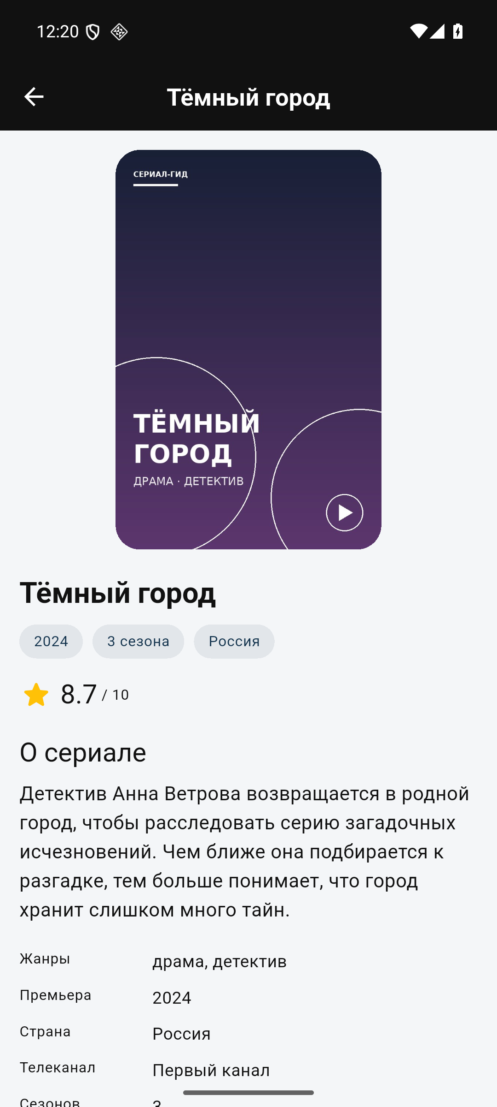
Рисунок 2 – Экран с детальной информацией о сериале
Переход работает: открывается выбранный сериал, отображаются постер, название, год, сезоны, страна, рейтинг, жанры и описание. Длинное содержимое прокручивается.
Что проверяют тесты
Первый тест проверяет заголовок и записи главного экрана. Второй нажимает на карточку и проверяет, что открылись раздел «О сериале» и правильный телеканал. Дополнительные тесты проверяют список при ширине 320 пикселей и двойном масштабе текста, неизвестный номер 999 и прокрутку страницы «Орбиты» до телеканала Netflix.
Уточнения итоговой версии
После проверки подпись числа сезонов изменена на «Сезонов: N»: прежнее постоянное слово «сезона» было неверным для одного сезона. В обработчик FlutterError добавлен стандартный вывод FlutterError.presentError перед отправкой ошибки в Talker. Для Android и web установлено читаемое название приложения. Это небольшие уточнения текущих экранов.
diff --git a/lib/app/features/show/show_screen.dart b/lib/app/features/show/show_screen.dart
index 7f84f81..7199f2f 100644
--- a/lib/app/features/show/show_screen.dart
+++ b/lib/app/features/show/show_screen.dart
@@ -61,7 +61,7 @@ class ShowScreen extends StatelessWidget {
runSpacing: 8,
children: [
_InfoChip('${show.year}'),
- _InfoChip('${show.seasons} сезона'),
+ _InfoChip('Сезонов: ${show.seasons}'),
_InfoChip(show.country),
],
),
diff --git a/lib/main.dart b/lib/main.dart
index 0934514..33b58b5 100644
--- a/lib/main.dart
+++ b/lib/main.dart
@@ -8,6 +8,7 @@ void main() async {
await setupLocator();

FlutterError.onError = (details) {
+ FlutterError.presentError(details);
talker.handle(details.exception, details.stack);
};

5. Заключение
В ходе работы создан второй экран приложения с детальной информацией о сериале и настроен переход на него с главного экрана. Освоены передача параметров через go_router, компоновка прокручиваемого экрана и обработка нажатия на карточку. Приложение собрано и проверено на эмуляторе Android, анализатор не выдаёт замечаний.

